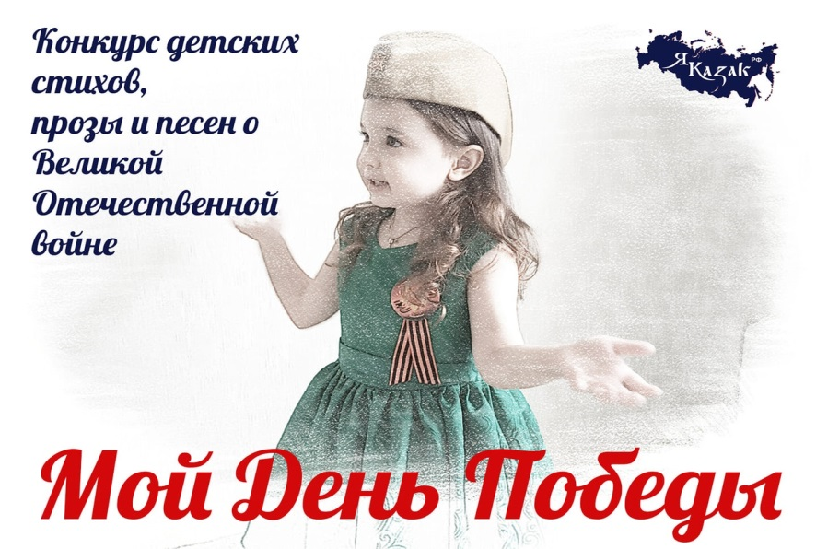
Доброго дня!
В рамках Фестиваля "Песни огненных дорог" мы запускаем онлайн-конкурс стихов, песен и прозы о Великой Отечественной войне в исполнении детей - "Мой День Победы". Принять участие в конкурсе приглашаем детей и молодежь от 3 до 17 лет.
Для участия в конкурсе необходимо записать видеоролик с исполнением стихотворения, песни или прозы о Великой Отечественной войне и прислать нам до 05 мая 2020 года включительно на почту: fireroads@yandex.ru с указанием имени и возраста ребенка.
Направляя нам заявку вы подтверждаете свое согласие на размещение вашего видеоролика на наших ресурсах в сети Интернет.
Все участники конкурса получат дипломы Организаторов и будут приглашены на гала-концерт Фестиваля "Песни огненных дорог", который состоится 5 декабря 2020 г. в ДК им.Воровского, г.Раменское.
Перед началом гала-концерта будут объявлены и награждены победители конкурса "Мой День Победы", а лучшие участники смогут выступить перед гостями Фестиваля. Также на гала-концерте будет объявлен обладатель приза зрительских симпатий конкурса, при определении которого будет также учитываться количество лайков, набранных видеороликами участников на наших страницах в социальных сетях.
С Уважением, Атаман ХКО Раменского района
В.Н. Коценко

